教育学院开展“学习十九大，感受新变化”全院活动

在党的十九大胜利闭幕之际，2017年11月3日下午，普陀区教育学院全体教职员工在学院党总支的安排下开展了“学习十九大，感受新变化”参观学习活动，参观了坐落于上海市浦东新区的中国航海博物馆。
中国航海博物馆是……分设航海历史、船舶、航海与港口、海事与海上安全、海员、军事航海等六大展馆。
航海历史馆以时间为主线分为……为我们展现了中国航海技术……让我们全体教职员工在鉴赏船模的过程中收获丰富的船舶知识。
通过这次中国航海博物馆的参观活动，使我们从“航海”这一侧面了解了历史的轨迹和中国现代化科技的快速发展。……我们全体教院人也要紧跟时代潮流，在自己的工作岗位上努力发展，为普陀的教育事业贡献智慧和力量。

附：中国航海博物馆简介
中国航海博物馆

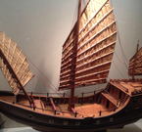
中国航海博物馆(China Maritime Museum)，全称"上海中国航海博物馆"，是我国首个经国务院批准设立的国家级航海博物馆，由交通运输部和上海市政府在上海共建。博物馆位于浦东新区南汇新城，占地面积24830平方米，建筑总面积46434平方米。2006年1月20日工奠基，2010年7月5日全面建成开放。博物馆建筑面积46,434平方米，室内展览面积21,000平方米。馆内以"航海"为主题，"博物"为基础，分设航海历史、船舶、航海与港口、海事与海上安全、海员、军事航海六大展馆，渔船与捕鱼、航海体育与休闲两个专题展区，并建有天象馆、4D影院、儿童活动中心，涵盖文物收藏、学术研究、社会教育、陈列展示等功能。
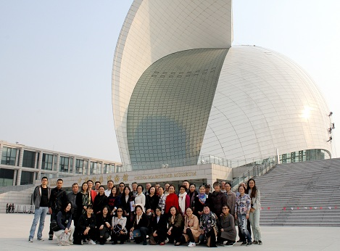

参观集体照

